Интеллектуальная игра по ПДД
для учащихся 4-х классов
«Правила дорожные знать каждому положено!»
Цель:
- выявить наличие у детей знаний о правилах дорожного движения, перехода улиц, светофоре и его сигналах, о различных дорожных знаках,
- повысить интерес к дорожной азбуке.
- воспитывать культуру поведения на дороге и в транспорте
Оборудование:
- индивидуальные раздаточные карточки,
- дорожные знаки
Ход праздника:
1 ученик: На улицах наших движенья так много,
Везде всевозможных так много машин!
Но ты не теряйся, не бойся дороги,
А правилам этим учиться спеши!

2 ученик: Город, в котором с тобой мы живем,
Можем по праву сравнить с букварем.
Азбукой улиц, проспектов, дорог
Город даёт нам всё время урок.

3 ученик: Вот она, азбука, - над головой:
Знаки развешены вдоль мостовой.
Азбуку города помни всегда,
Чтоб не случилась с тобою беда.
Ведущий: Дорогие ребята, сегодня мы проводим викторину по правилам дорожного движения - "Счастливый случай”.
Ведущий: Сейчас мы разобьёмся на 3 команды: красные, желтые и зеленые игроки. За победу в каждом конкурсе команда получает баллы. Та команда, которая наберет большее количество баллов, будет считаться победительницей нашей игры. А теперь пора начинать соревнования.
Ведущий: Слово для приветствия предоставления – 1 (2,3) команде
(название – девиз)
Сегодняшние соревнования будут оценивать – (представление членов жюри) ____________________________________________________________________
____________________________________________________________________________________________________________________________________________________________________________________
1. Гейм Обгонялки. (за 1 минуту надо ответить на большем кол-во вопросов)
Вопросы для 1 команды:
- Кого называют пешеходом? (человек, который находится на дороге)
- В каких геометрических фигурах расположены дорожные знаки? (круги, прямоугольники, треугольники)
- Как чаще всего называют водителя (шофер)
- С какой стороны нужно держаться, когда идёшь по тротуару? (справа)
- Если человек ведет коляску – кто он: пешеход или водитель? (пешеход)
- Что обозначает желтый знак светофора? (внимание, приготовиться)
- Любимый двухколесный транспорт кота Леопольда (велосипед).
- Что такое мостовая? (дорога для транспорта)
- Как называется место пересечения дорог? (перекресток)
- Сколько колёс у легкового автомобиля (5)
- Место посадки и высадки пассажиров (остановка)
- Что обозначает «зебра» на дороге (пешеходный переход)
- С какой стороны нужно обходить автобус? (сзади)
Вопросы для 2 команды:
- Где пешеходы могут переходить улицу? (пешеходная дорожка, переход, светофор)
- Что такое тротуар? (дорожка для пешехода)
- С какого возраста разрешена езда на велосипеде по проезжей части? (14 лет)
- Будут ли пешеходами лица, выполняющие работу на дороге? (нет)
- Что обозначает красный свет светофора? (стой)
- В каких местах установлены знаки «Осторожно дети» (школа, больница)
- На чем летал старик Хоттабыч? (ковер-самолет)
- Как называется дорога для трамвая (рельсы)
- Дом для автомобиля? (гараж)
- Как называют безбилетного пассажира (заяц)
- Разрешается ли водителю мопеда двигаться по пешеходным дорожкам (нет)
- Какой сигнал светофора включается одновременно для всех участников движения (желтый)
- Какого цвета предупреждающие знаки (красного)
Вопросы для 3 команды:
- Для кого предназначен тротуар (для пешеходов)
- Кого называют водителем? (человек, который управляет транспортом)
- Где необходимо ждать автобус, трамвай, троллейбус? (на тротуаре, остановке)
- Какой фон у запрещающих знаков? (красный)
- Личный транспорт Бабы Яги (ступа).
- Что обозначает зеленый свет светофора для транспорта (можно двигаться)
- Для чего служит проезжая часть? (для движения транспорта)
- В какую сторону нужно посмотреть, дойдя до середины дороги? (направо)
- Кому дает сигнал пешеходный светофор? (пешеходам)
- Можно ли кататься на роликовых коньках по проезжей части? (нет)
- Какой дорожный знак устанавливают около школ? (дети)
- Сколько должно быть лет ребенку, чтобы он мог сидеть на переднем сиденье автомобиля (12)
- Назови, цвета жезла постового (черный – белый)
ПОДВЕДЕНИЕ ИТОГОВ
- Гейм. Тёмная лошадка:
Ведущий: по 1 игроку по очереди подходят и берут карточку, переворачивают и называют знак
въезд запрещён
движение пешеходов запрещено | 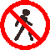
велосипедная дорожка
Дети | 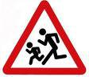
Ж/д переезд без шлагбаума
Опасный поворот | 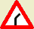
Светофорное регулирование | 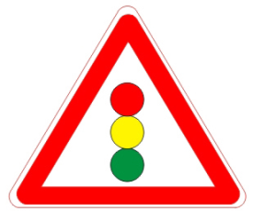
Скользкая дорога | 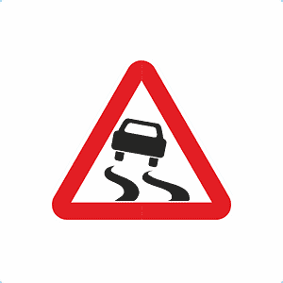
Строительные работы | 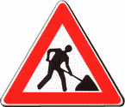

3. Гейм. Заморочки из бочки

Ведущий: Очень часто нарушители ПДД портят дорожные знаки, и сейчас нам предстоит отремонтировать некоторые из них. Вам необходимо из предложенных составляющих собрать дорожный знак и правильно назвать его.
По 1 игроку по очереди подходят и берут номерок, ведущий дает конверт с разрезанным знаком – собрать знать и определить
Команда, выполнившая задание 1-ая – 3 балла
2-ая – 2 балла
3-ая – 1 балл

мойка автомобиля автобусная остановка больница
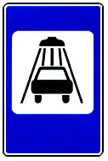 | 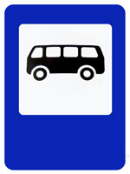 | 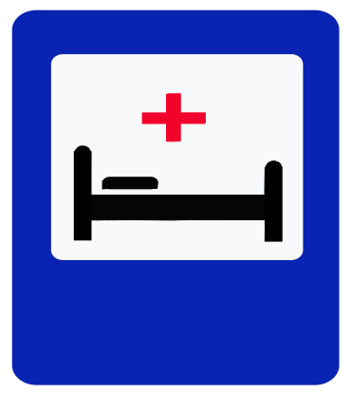

4. Гейм Конкурс капитанов
«Отгадай ребусы»
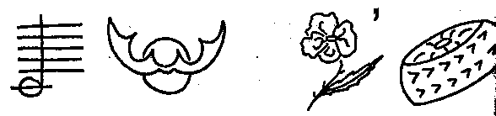
Дорога. Машина.

Динамическая пауза Игра на внимание
Я задаю вам вопрос, а вы показываете движениями ответ. Будьте внимательны.
- Как живете?
- Через дорогу как идете?
- Как на красный свет бежите?
- А на зеленый свет стоите?
- На дорогах как шалите?
- На желтый свет опять бежите?
- Как по «зебре» вы идете?
- Как в транспорте шум создаете?
- Гейм Гонка за лидером
Прочитайте правило, которое должен соблюдать каждый пешеход. (Слоги читайте по ходу часовой стрелки, пропуская все время один слог. Первый слог обозначен звездочкой)
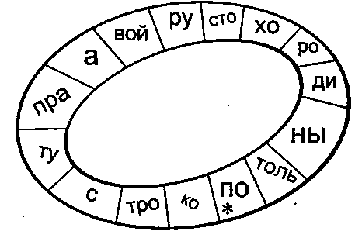

- Гейм Ты - мне, я - тебе (домашнее задание)
Команды задают по 3 вопроса, команда первая поднявшая руку и ответившая правильно – получает балл

- Гейм Кроссворд «Знатоки ПДД»
Отгадать кроссворд и ключевое слово
Команда, выполнившая задание 1 – 3 балла
2 – 2 балла
3 – 1 балл
 |  |  |  | П. | .р | .а | .в | .и | .л | .а
 |  | .с | .в | Е. | .т | .о | .ф | .о | .р
 |  |  |  | Ш. | .т | .р | .а | .ф
 |  |  | .в | Е. | .л | .о | .с | .и | .п | .е | .д
.п | .е | .р | .е | Х. | .о | .д
 |  |  |  | О. | .с | .т | .а | .н | .о | .в | .к | .а
 |  |  |  | Д. | .о | .р | .о | .ж | .н | .ы | .й

Задания для кроссворда:
- ………дорожного движения.
- Красный, желтый, зеленый.
- Денежное наказание нарушителя ПДД.
- Двухколесное средство передвижения.
5) Пешеходный……..
6) Автобусная………
7)……………знак.

Ученик 4: Правил дорожных
На свете не мало.
Все бы их выучить
Нам не мешало,

Ученик5: Но основное из правил движения
Знать как таблицу
Должны умноженья.
На мостовой – не играть,
Не кататься.
Если здоровым ты хочешь остаться!

Подведение итогов
Награждение победителей

Ведущий. Викторина "Счастливый случай” закончилась. Я хочу вам всем пожелать здоровья, и чтобы вы всегда, в любую погоду, в разное время суток, во все времена года соблюдали правила дорожного движения, не подвергали свою жизнь и окружающих людей опасности. Спасибо

.

